Mahamoud Youssouf Aden
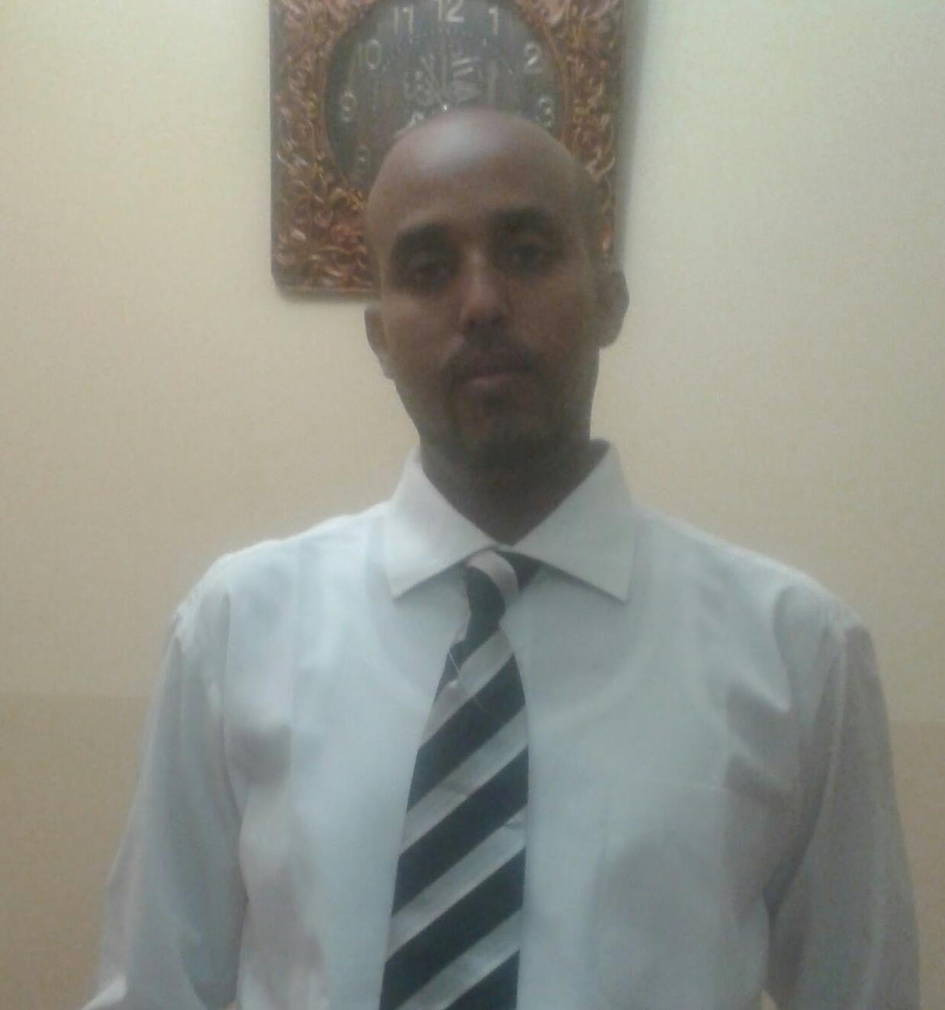
Adresse e-mail : mahamoudyusef@hotmail.fr
Adresse : Ambouli
Permis B
Portable : (+253) 77822398
Nationalité : Djiboutienne
FORMATION :
-Niveau d’étude : Bac +2
-2003-2005 : Université de Djibouti ACTION COMMERCIAL (BTS AC)
-2003 : Baccalauréat Science Technologie Tertiaire
-1999 : Brevet de second cycle
EXPERIENCES PROFESSIONNELLES :
Période | Fonction / Nom de l’entreprise | Taches effectuées / Compétences
2006-2008 | Agent commercial  Ets Tani | -Négociation des prix  – Vente / achat des produits  – Gestion de la relation Client-Fournisseur  – Optimisation et développement d’un fichier clientèle.  – Faculté d’adaptation  – Sens de la communication
2008 -2009 | Responsable de magasin  Tani Boulaos | -Animation commerciale  -Organiser l'accueil de la clientèle et participer à la vente.  -Gestion et exploitation courante -Vérification les bons livraisons du magasin  Superviser l’approvisionnent du stock pour éviter la rupture,  -Management et encadrement des équipes  -Gestion administrative
2009-2012 | Agent commercial de Tani auprès (FFDJ , COLAS, GARDE Républicaine, UNHCR) | – Préparation de devis  Vente des produits  – Suivis de bon de commande  -Bonne connaissance de son marché  -Sens de l’organisation esprit d’équipe
2012-2016 | Comptable  Ets TANI | -La vérification des pièces justificatives  -Le recensement et le collage des pièces comptables  -Le classement des pièces justificatives  -L'imputation des pièces comptables  -La saisie des pièces comptables  -relance des facturés impayés  -Traitement des opérations bancaires  -Gestion du budget.
Depuis Novembre 2016 a novembre 2017  Décembre 2017 A Novembre 2019  Depuis 2019 a aujourd’hui | Secrétaire- comptable  Au FFDJ à la BA188  Chef d’équipe au Groupe Coucheche Industrie  Gérant d’un restaurant familial | - -Gestion de dossiers des personnels  - -la gestion du courrier,  - -l'accueil téléphonique,  - -la réception clients  - -l'organisation de plannings,  - -la gestion des commandes de fournitures,  - -Rédiger le rapport d’activité de tous les personnels technique auprès de me supérieur  - hiérarchique aux quotidiennes et différentes activités de classement / archivage des documents manuscrites ou informatique  - Assurer que les matériels reçu par le fournisseur est conforme en terme de qualité et en temps avec le bon de commande émis  -Enregistrement des opérations comptables  -Etablissement des factures  Etre présent avant le personnel pour s entretenir avec mon superieur pour prendre note le cahier de charge  Procéder le GMP (good manufacturing pratice) qui insistent sur les pratique d hygiènes et d’organisation qui doivent être mise en place a tous les niveaux (propreté de lieu, les risques de confusion notamment aux nivaux des étiquetages :  Port de EPI (gant de travail, chaussure de sécurité, charlotte, casque anti bruit, combinaison de travail  Réunion de travail quotidien avec mes personnels, superviser le magasin d’approvisionnement pour le bon déroulement de la production  Intervenir en cas de problème lie à la production ou autre  Noter tous les difficultés rencontrées pour éviter que cela se reproduise  Tenir un carnet de charge après chaque fin journée  S’assurer par la suite que le lieu de travail reste propre pour le jour suivant  Rédiger le rapport d’activité de la journée et l’envoyer par mail a mon superieur direct  Gestion au quotidien de personnel  Accueil de clients  Tenir la comptabilité de la caisse  Etre ponctuel avant l’arrivée du personnel
STAGES PROFESSIONNEL
1 mois de stage à Djibouti Telecom au service commercial
1 mois de stage à l’établissement ABDI au service facturation
Logiciels
Word, Excel, power point, Sage compta.
Langues:
▪Française : écrit ; lu ; et parle
▪Anglais : écrite ; lu
▪Langues locale (somalie)
SPORT / LOISIR
Judo, karaté Natation, football, course à pied (participation de semi-marathon de Djibouti année 2008).

